Corrections lundi 30 et mardi 31 mars: La fugue:
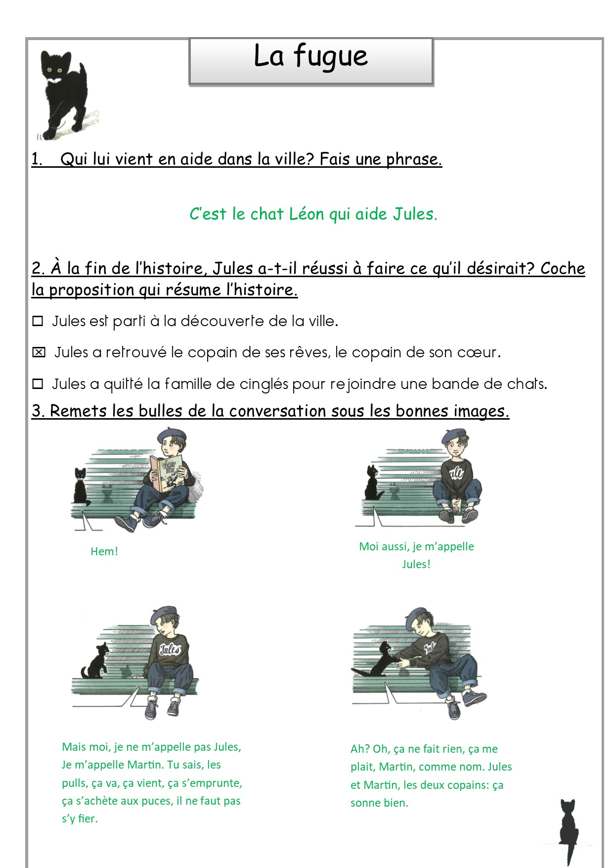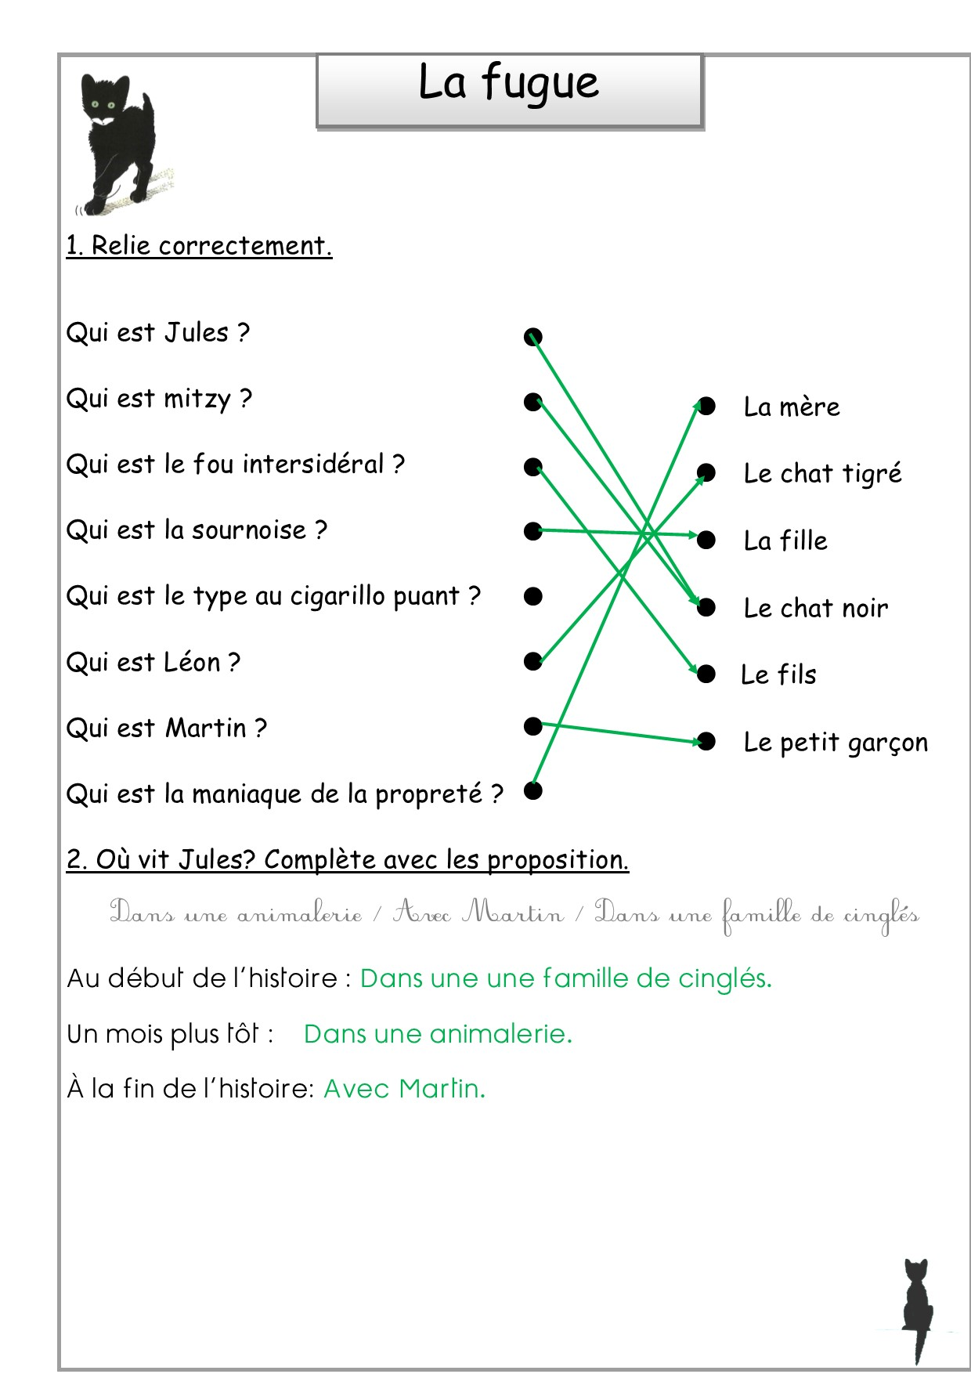
Phonologie, page 16
- Souligner les mots avec un “o”. Il y en avait 9.
Le facteur, sur son vélo, distribue le courrier. Il sonne à ma porte et me donne une lettre. C’est mon cousin de Montpellier qui m’a écrit.
- Ranger les mots
J'entends [o] | Vélo, sonne, porte, donne,
Je n’entends pas [o] | Son, courrier, mon, cousin, Montpellier
- Colorier en rouge “ou” et en vert “on”. Il y avait 2 pièges
loup | torchon | crocodile | noter | partout | autoroute
montagne | trompe | marron | gourmand | cochon | onze
- Devinettes
1 : La lune
2: La tortue

Mathématiques:
Problèmes:
Je cherche un nombre de poissons.  6 +2 = 8  En tout, Michel a péché 8 poissons. | Je cherche un nombre de pains.  3 + 3 = 6  En tout , il y a 6 pains sur le coffre.
Je cherche un nombre de billes.  11 + 6 = 17  En tout, Adèle a 17 billes. | Je cherche un nombre d’assiettes  6 + 3 = 9  En tout , il y a 9 assiettes sur la table.

Maisons des nombres:
6 + 8 = 14 14 – 6 = 8  8 + 6 = 14 14 – 8 = 6 | 9 +10 = 19 19 – 9 = 10  10+ 9 = 19 19 –10 =9
6 + 9 = 15 15 – 6 = 9  9 + 6 = 15 15 – 9 = 6 | 6 + 6 = 12 12 – 6 = 6  Le double de 6 est 12.  La moitié de 12 est 6.

